**Caruaru**

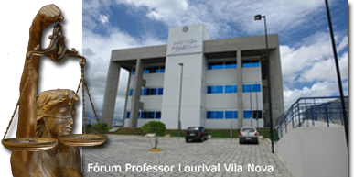

**16ª Vara 24ª Vara 31ª Vara**

**Endereço: Forum Professor Lourival Vila Nova,** Rua Professor Lourival Vilanova,

nº 196, Bairro Universitário, Caruaru – PE

**CEP**: 55.016-745 **Localização:** distante 130 km da capital **Acesso:** BR-232  
**Telefone:** (081) 3722-8100   
**FAX:** (081) 3722-8125  
**Endereços eletrônicos:**   
[protocolo.caruaru@jfpe.jus.br](mailto:protocolo.caruaru@jfpe.jus.br) Este endereço de e-mail está protegido contra spambots. Você deve habilitar o JavaScript para visualizá-lo.   
[direcao16@jfpe.jus.br](mailto:direcao16@jfpe.jus.br) Este endereço de e-mail está protegido contra spambots. Você deve habilitar o JavaScript para visualizá-lo. [direcao24@jfpe.jus.br](mailto:direcao24@jfpe.jus.br) [direcao31@jfpe.jus.br](mailto:direcao31@jfpe.jus.br) Este endereço de e-mail está protegido contra spambots. Você deve habilitar o JavaScript para visualizá-lo.

**Histórico**

**16 ª Vara**

Galeria dos juízes

Diretores da Secretaria

**24ª vara**

Galeria dos juízes

Diretores da Secretaria

**31ª vara**

Galeria dos juízes

Diretores da Secretaria

**Jurisdição**

**Legislação**

**16 ª Vara**

**24ª vara**

**31ª vara**

**Competência**

**16 ª Vara**

**24ª vara**

**31ª vara**

**Composição**

**16 ª Vara**

**24ª vara**

**31ª vara**

**Notícias (Imprensa?)**

**Galeria de Fotos (Imagens?):**